Arbeitsgemeinschaft Fledermaus- und Amphibienschutz
Seligenstadt und Mainhausen
Kaiser-Karl-Straße 30 • 63500 Seligenstadt • Telefon 06182 21804

Bericht zur Fledermauskastenkontrolle 2016 im Seligenstädter Stadtwald, Wald bei Klein Welzheim und Wald von Mainhausen

Bericht zur Fledermauskastenkontrolle 2016 im Seligenstädter Stadtwald, Wald bei Klein Welzheim und Wald von Mainhausen 1
1. Untersuchungsgebiet 4
2. Bereiche der Erfassung 5
2.1. Wald südöstlich von Mainhausen 5
2.1.1. Probefläche FLM66 Schwalbennest 5
2.1.2. Probefläche FLM56 Speckweg 6
2.1.3. Probefläche FLM54 Teerstraße 6
2.1.4. Probefläche FLM53 „Bunkeranlage Mainflingen“ 6
2.1.5. Probefläche FLM55 „Waldarbeiterhütte“ 6
2.1.6. Probefläche FLM52 „Schafheimer Wiese“ 7
2.1.7. Probefläche FLM51 „Mühlbach“ 7
2.1.8. Probefläche FLM67 „Birkenwiesenweg“ 7
2.2. FFH Gebiet „Sendefunkanlage Zellhausen“ 8
2.1.1. Probefläche FLMS 9
2.2.2. Probefläche FLM-701-705 9
2.2.3. Probefläche FLM-706-710 9
2.2.4. Probefläche FLM-716-720 10
2.2.5 Probefläche FLM-711-715 10
2.2.6. Probefläche FLM-331-335 10
2.2.7. Telekom Kästen 10
2.3. Wald bei Klein-Welzheim 12
2.3.1. Einzelkästen FLMG „Nähe Sportfreunde“ 12
2.3.2. Einzelkästen FLM… Klein-Welzheim 13
2.3.3. Probefläche FLM70 „Klein-Welzheim“ 13
2.3.4. FLM25 „Affelderschen“ 13
2.4. Wald südlich der Dudenhöfer Straße 14
2.5. Wald nördlich der Dudenhöfer Straße 15
2.6. Hainburger Wald 16
2.6.1. Liebfrauenheide und Obermannslache 16
2.6.1.1. Probefläche HST027 17
2.6.1.2. Probefläche HST028 17
2.6.1.3. Probefläche HST029 17
2.6.1.4. Probefläche HST030 17
2.6.1.5. Probefläche HST031 17
2.6.2. Südlich der L3416 18
2.6.2.1. Probefläche HST015 18
2.6.2.2. Probefläche HST023 18
2.6.2.3. Probefläche HST024 19
2.6.2.4. Probefläche HST025 19
2.6.2.5. Probefläche HST026 19
2.6.2.6. Probefläche HST019 19
2.6.2.7. Probefläche HST021 20
2.6.2.8. Probefläche HST018 20
2.6.2.9. Probefläche HST017 20
2.6.2.10. Probefläche HST016 20
2.6.2.11. Probefläche HST014 21
2.6.2.12. Probefläche HST020 21
2.6.2.13. Probefläche HST007 21
2.6.2.14. Probefläche HST013 21
2.6.2.15. Probefläche HST012 22
2.6.2.16. Probefläche HST022 22
2.6.2.17. Probefläche HST008 22
2.6.2.18. Probefläche HST011 22
2.6.2.19. Probefläche HST010 23
2.6.2.20. Probefläche HST009 23
2.6.3. Nördlich der L3416 23
2.6.3.1. Probefläche HST005 24
2.6.3.2. Probefläche HST004 24
2.6.3.3. Probefläche HST006 24
2.6.3.4. Probefläche HST003 25
2.6.3.5. Probefläche HST002 25
2.6.3.6. Probefläche HST001 25
2.6.3.7. Probefläche KA001 25
2.6.3.8. Probefläche KA002 26
3. Projekt und Öffentlichkeitsarbeit 26
4. Zusammenfassung und Bewertung 26
5. Schlussbemerkungen 26

Untersuchungsgebiet

Das Untersuchungsgebiet liegt in der Hanauer-Seligenstädter Senke (östlichen Untermainebene- Naturraum 232.2), die vom Main durchflossen zwischen Aschaffenburg und Offenbach liegt. Aufgrund ihrer Lage im östlichen Rhein-Main-Gebiet ist die Hanau-Seligenstädter Senke dicht besiedelt. Zu den größten Städten gehören Hanau, Seligenstadt und Dieburg.
Das Fledermaus-Monitoring findet auf der Fläche des Ostkreises Offenbach statt. Es umfasst die Gemarkungen von Mainhause, Seligenstadt und Hainburg. Jede blaue Flagge markiert in der Regel eine Probefläche mit jeweils 5 Kästen. Da wo Kastenbestände aus früheren Jahren linienförmig aufgehängt wurden, wurden die Kästen einzeln erfasst. Die Probeflächen an sich wurden geeignet in weiteren Einheiten gruppiert (rote Kreise). Sie werden im Folgenden als separate Einheiten beschrieben, Die Probeflächen wurden in der Regel von Süd nach Nord und von Ost nach West aufgeführt.
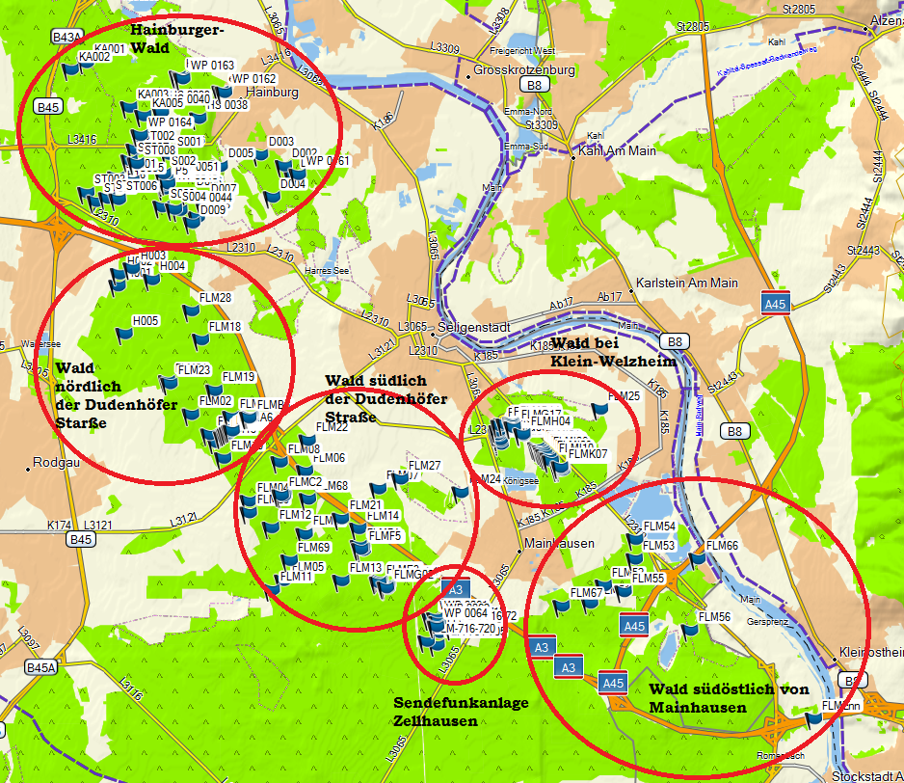

Bereiche der Erfassung

Das Untersuchungsgebiet wurde erfassungstechnisch in 6 Einheiten aufgeteilt. Diese werden von Südost nach Nordwest besprochen (Ausnahme Klein-Welzheim, damit der Stadt- und Staatswald Seligenstadt nicht zerrissen wird).

Wald südöstlich von Mainhausen

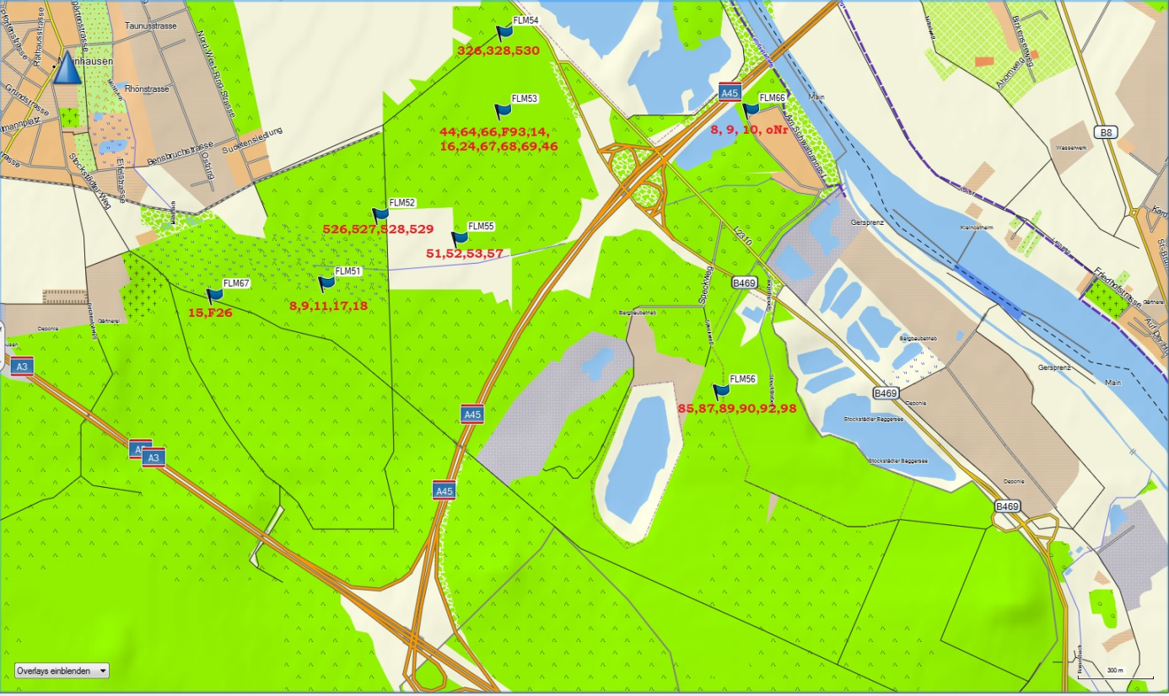
Dieser Bereich liegt südöstlich von Mainflingen zwischen dem Main und der Autobahn A3. Hier sehen wir noch Optimierungsbedarf für die nächsten Jahre.

Probefläche FLM66 Schwalbennest
Diese Probefläche wurde im Herbst 2014 eingerichtet. In direkter Nachbarschaft gibt es ein Fledermausquartier in einem nicht zugänglichen Dachboden. Dort wurde ein mumifiziertes Großes Mausohr gefunden. In diesem Jahr wurde erstmals Fledermauskot in einem der Kästen gefunden.
In den ebenfalls dort aufgehängten Meisenkästen ziehen Siebenschläfer ihre Jungen groß.
Probefläche | Lage | Kasten-Nr | 02.10.2016
FLM66 | Schwalbennest | 8 | leer
 | N50° 00.707' E9° 02.042' | 9 | leer
 |  | 10 | Vogelkot
 |  | Ohne Nr | Kot

Probefläche FLM56 Speckweg
Diese Probefläche wurde von Brigitte Emig übernommen. Sie ist in unmittelbarer Nähe des NSG Tongrube von Mainflingen. In südlicher Richtung schließt sich ein größerer Erlenbruch an, der von der Gemeinde Mainhausen in diesem Jahr aus der forstlichen Nutzung genommen werden soll. Daten aus den vorangegangenen Jahren liegen nicht vor.
Probefläche | Lage | Kasten-Nr | 02.10.2016
FLM56 | Speckweg | 85 | 1 Siebenschläfer
 | N50 00.108 E9 01.942 | 87 | Nest Siebenschläfer
 |  | 89 | Nest Siebenschläfer
 |  | 90 | Abendsegler
 |  | 92 | Kot
 |  | 98 | nicht gefunden?

Probefläche FLM54 Teerstraße
Die Fläche liegt in direkter Nachbarschaft der Sendefunkanlage Mainhausen und dem NSG Bong‘sche Kiesgrube. Sie wurde 2013 eingerichtet, nach der Übernahme der Kästen in diesem Bereich. Die Kästen wurden relativ schnell angenommen und sollen auf 5 Kästen aufgestockt werden.
Probefläche | Lage | Kasten-Nr | 02.10.2016
FLM54 | Teerstraße/ | 530 | 1 Siebenschläfer
 | Häuserschloßstraße | 326 | viel Kot
 | N50° 00.871' E9° 01.207' | 328 | Kot

Probefläche FLM53 „Bunkeranlage Mainflingen“
Die Fläche wurde 2013 von Brigitte Emig übernommen. Sie ziehen sich um einen für die Überwinterung von Fledermäusen hergerichteten Bunkern. Der Bunker ist im Moment zu trocken und soll in nächster Zeit etwas umgestaltet werden.
Probefläche | Lage | Kasten-Nr | 02.10.2016
FLM53 | Häuserschloßstraße/ | 44 | viel Kot
 | Bensgrundschneise | 64 | Boden fehlt austauschen
 | N50 00.705 E9 01.202 | 66 | Hornisse alt
 |  | F93 | leer
 |  | 14 | alter Kot
 |  | 16 | Kot
 |  | 24 | mind. 2 Siebenschläfer
 |  | 67 | 1 Siebenschläfer
 |  | 68 | leer
 |  | 69 | Kot
 |  | 46 | 1 Gr. Abendsegler

Probefläche FLM55 „Waldarbeiterhütte“
Diese Probefläche wurde bereits vor 35 Jahren durch Prof. Deiss eingerichtet und 2013 auch von Brigitte Ehmig übernommen. Die Kästen hängen in einem Kiefernwald und zeigten früher bereits eine eher mäßige Belegung durch Fledermäuse. Sie hängen am Rande des FFH Gebiets „Sendefunkanlage Mainhausen“ in direkter Nachbarschaft des Wiesenbereiches Häuser Schloss (Borstenrasen).
Probefläche | Lage | Kasten-Nr | 02.10.2016
FLM55 | Waldarbeiterhütte | 51 | leer
 | N50 00.430 E9 01.052 | 52 | Siebenschläfernest
 |  | 53 | leer
 |  | 57 | viel Kot

Probefläche FLM52 „Schafheimer Wiese“
Diese Probefläche wurde bereits vor 35 Jahren durch Prof. Deiss eingerichtet und 2013 auch von Brigitte Ehmig übernommen. Die Kästen hängen in einem Eichenwald und zeigten früher kaum Belegungen und waren daher wohl von der Vorgängerin abgehängt. 2013 wurde die Probefläche nach der Übernahme wieder eingerichtet. In früheren Jahren oft zugesponnen durch Schwammspinner. 2014 wurde einer der Kästen gestohlen.
Probefläche | Lage | Kasten-Nr | 02.10.2016
FLM52 | Schafheimer Wiese | 526 | Kot
 | Eichenwald | 527 | Meise
 | N50° 00.483' E9° 00.787' | 528 | Trauerschnäpper, eingesponnen
 |  | 529 | Kot

Probefläche FLM51 „Mühlbach“
Diese 2013 von Brigitte Ehmig übernommen. Die Kästen hängen am Wegesrand eines Kiefernwaldes. Sie werden von Fledermäusen gut angenommen. Gegenüber ist ein größerer Eichenwald.
Probefläche | Lage | Kasten-Nr | 02.10.2016
FLM51 | Mühlbach | 8 | 2 Rauhaut
 | Waldabteilung 11 | 9 | Meise, Kot
 | N50° 00.337' E9° 00.603' | 11 | Siebenschläfer
 |  | 17 | Meise, Kot
 |  | 18 | 6 Rauhaut

Probefläche FLM67 „Birkenwiesenweg“
Diese 2013 von Brigitte Ehmig übernommen. Die beiden Kästen hängen am Wegesrand in der Nähe des Waldfriedhofes Zellhausen. Hier sollen in nächster Zeit drei weitere Kästen dazu gehängt werden.
Probefläche | Lage | Kasten-Nr | 02.10.2016
FLM67 | Birkenwiesenweg | 15 | 2 Br. Langohr
 | N50° 00.312' E9° 00.223' | F26 | 1 Rauhaut

FFH Gebiet „Sendefunkanlage Zellhausen“
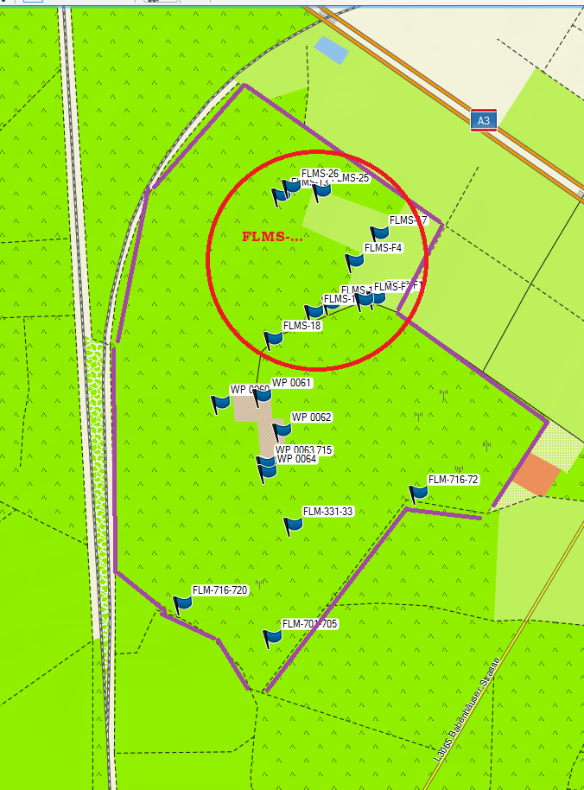
Die ehemalige Sendefunkanlage Zellhausen war früher eingezäunt und ist erst seit kürzerer Zeit wieder zugänglich. Sie wird daher gesondert betrachtet.

2.1.1. Probefläche FLMS
Aufgehängt durch den NABU Hainburg. Bei jeder Kontrolle ergibt sich eine andere Konstellation von Kästen. Daher sollen die Kästen in den nächsten Jahren umgruppiert werden.
Probefläche | Lage | Kasten-Nr | 16.07.2016 | 02.10.2016
FLMS | N50° 00.301' E8° 58.706' | F1 | 1 Zwerg, ausgeflogen | Leer
 | N50° 00.299' E8° 58.688' | F2 | Kot | Leer
 |  | F3 | 2 Zwerg | Leer
 | N50° 00.336' E8° 58.673' | F4 | 1 Zwerg | Leer
 |  | F9 | Kot | > 10 Br. Langohr
 |  | 5
 |  | 6 | Kot | leer umgehängt
 |  | F7 | Leer | Leer
 |  | 8 | viel kot | Kot umgehängt
 |  | 11 |  | Hornissen aktiv
 |  | 12 |  | 2 Rauhaut
 | N50° 00.401' E8° 58.624' | 25 |  | Kot alt
 | N50° 00.405' E8° 58.579' | 26 | Nest | Kot
 | N50° 00.397' E8° 58.564' | 13
 |  | 14 | Hornisse | 1 Rauhaut
 |  | 20 |  | Boden defekt
 |  | 19 | tote Jungmeise | Kot alt
 | N50° 00.263' E8° 58.552' | 18 | Kot
 | N50° 00.362' E8° 58.711' | 17 |  | 1 Rauhaut
 | N50° 00.288' E8° 58.613' | 16 | 1 Zwerg | 2 Zwerg
 | N50° 00.296' E8° 58.638' | 15 | 2 Zwerg | Kot

2.2.2. Probefläche FLM-701-705
Die Kästen wurden im Herbst 2014 aufgehängt. In diesem Jahr der erste Nachweis von Fledermäusen (Durchzug von Rauhautfledermäusen).
Probefläche | Lage | Kasten-Nr | 16.07.2016 | 02.10.2016
FLM-701-705 | N49 59.984 E8 58.551 | 701 | Meise | Maus
 |  | 702 | Nest | leer
 |  | 703 | Meise | Nest
 |  | 704 | Meise | leer
 |  | 705 | Hornisse | 3 Rauhaut

2.2.3. Probefläche FLM-706-710
Die Kästen wurden im Herbst 2014 aufgehängt. In diesem Jahr der erste Nachweis von Fledermäusen.
Probefläche | Lage | Kasten-Nr | 02.10.2016
FLM-706-710 | N50 00.119 E8 58.769 | 706 | leer
 |  | 707 | leer
 |  | 708 | wenig Kot
 |  | 709 | leer
 |  | 710 | leer

2.2.4. Probefläche FLM-716-720
Die Kästen wurden im Herbst 2014 aufgehängt. In diesem Jahr der erste Nachweis von Fledermäusen (Durchzug von Rauhautfledermäusen).
Probefläche | Lage | Kasten-Nr | 02.10.2016
FLM-716-720 | N50 00.016 E8 58.417 | 716 | Nest Kot?
 |  | 717 | Nest
 |  | 718 | wenig Kot
 |  | 719 | 3 Rauhaut
 |  | 720 | Nest Hornissen

2.2.5 Probefläche FLM-711-715
Die Kästen wurden im Herbst 2014 aufgehängt. In diesem Jahr der erste Nachweis von Fledermäusen (Durchzug von Rauhautfledermäusen).
Probefläche | Lage | Kasten-Nr | 16.07.2016 | 02.10.2016
FLM-711-715 | N50 00.146 E8 58.543 | 711 | Meise | Siebenschläfer
 |  | 712 | Meise | Nest
 |  | 713 | Hornisse | 1 Rauhaut
 |  | 714 | Meise | Nest
 |  | 715 | 1 Zwerg | Nest

2.2.6. Probefläche FLM-331-335
Die Kästen wurden im Herbst 2014 aufgehängt. In diesem Jahr der erste Nachweis von Fledermäusen (Durchzug von Rauhautfledermäusen). Zwei Kästen konnten nicht gefunden werden. Diebstahl?
Probefläche | Lage | Kasten-Nr | 16.07.2016 | 02.10.2016
FLM-331-335 | N50 00.089 E8 58.582 | 331 | leer | leer
 |  | 332
 |  | 333 | Kot | 4 Rauhaut
 |  | 334 | leer | leer
 |  | 335

2.2.7. Telekom Kästen
Im Spätsommer dieses Jahres wurden 5 mal 3 Flachkästen als Ausgleichsmaßnahme der Telekom rund um die ehemaligen Gebäude auf der Fläche angebracht. Die Kontrolle eines Teils der Kästen erbrachte noch keinen Nachweis.

Probefläche | Lage | Kasten-Nr
WP 0060 | N50° 00.203' E8° 58.473' | F5
 |  | F10
 |  | F12
WP 0061 | N50° 00.209' E8° 58.536' | F1
 |  | F8
 |  | F11
WP 0062 | N50° 00.178' E8° 58.565' | F2
 |  | F7
 |  | F13
WP 0063 | N50° 00.147' E8° 58.540' | F4
 |  | F9
 |  | F15
WP 0064 | N50° 00.139' E8° 58.544' | F3
 |  | F6
 |  | F14

Wald bei Klein-Welzheim

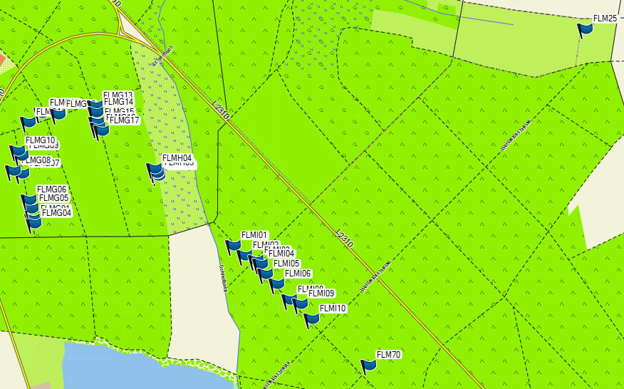
Der Bereich umfasst das Gebiet nördlich des Königsees als Einzelkastennachweis und eine Probefläche am NSG Affelderschen.

2.3.1. Einzelkästen FLMG „Nähe Sportfreunde“
Diese Kästen dienen in erster Linie dem Zweck von Führungen vom Bereich Sportflächen in Seligenstadt. Sie hängen quasi in einem Rundkurs und eignen sich insofern zur Kontrolle zu Fuß.
2016 wurden bisher nur einige wenige Kästen im Rahmen einer Führung mit der Emmaschule (Grundschule) kontrolliert.
Probefläche | Lage | Kasten-Nr | 18.05.2016
FLMGnn | N50 01.676 E8 59.405 | 101
Nahe Sportfreunde | N50 00.465 E8 57.872 | Flachkasten
Waldabteilung 127/128 | N50 01.836 E8 59.426 | 102
 | N50 01.669 E8 59.407 | 103
 | N50 01.691 E8 59.401 | 104
 | N50 01.705 E8 59.395 | 105
 | N50 01.744 E8 59.378 | 106
 | N50 01.749 E8 59.357 | 107
 | N50 01.771 E8 59.375 | 108
 | N50 01.778 E8 59.367 | 109
 | N50 01.822 E8 59.393 | 110
 | N50 01.834 E8 59.466 | 111
 | N50 01.847 E8 59.555 | 112
 | N50 01.837 E8 59.556 | 113 | Meise
 | N50 01.822 E8 59.559 | 114 | Leer
 | N50 01.813 E8 59.561 | 115 | Hornissenköniginn
 | N50 01.808 E8 59.570 | 116 | Schneckenhäuser
 |  | 117 | Hornisse, Meise
 | vorher Waldrand | 71 | Br. Langohr
 |  | 72 | Hornisse
 |  | 73 | Hornisse
 |  | 74 | Hornisse
 |  | 75 | Meise

2.3.2. Einzelkästen FLM… Klein-Welzheim
Diese Kästen wurden weitgehend von Prof. Deiss aufgehängt. 2016 wurden die Kästen im Rahmen einer Führung mit der Emmaschule (Grundschule) kontrolliert.
Probefläche | Lage | Kasten-Nr | 18.05.2016
FLMInn | N50 01.635 E8 59.889 | 77 | Ameisennest
 |  | 81 | Nest
Kl.-Welzheim | N50 01.620 E8 59.916 | 82 | Nest
Waldabteilung | N50 01.613 E8 59.944 | 83 | wenig Kot
121 und 123 | N50 01.607 E8 59.954 | 84 | Vogelkot und Federn
 | N50 01.592 E8 59.967 | 85
 |  | 87
 |  | Siebenschläfer-kasten | Junge Kohlmeise

2.3.3. Probefläche FLM70 „Klein-Welzheim“
Diese Waldabteilung wurde nach Wipke und Durchforstung für Fledermäuse nur noch wenig interessant. In 2016 noch nicht kontrolliert. Ein Großteil der Kästen waren defekt und bereits abgehängt.
Probefläche | Lage | Kasten-Nr
FLM70 | Kl.-Welzheim | 91
 | Waldabteilung 120 | 94
 | N50° 01.455' E9° 00.215' | 96
 |  | 98

2.3.4. FLM25 „Affelderschen“
Auch in diesem Jahr noch nicht angenommen. Eventuell das falsche Angebot?
Probefläche | Lage | Kasten-Nr | 18.05.2016
FLM25 | Kl.-Welzheim | 336 | altes Hornissennest
 | Affeldersche | 337 | Spinnennetz
 | SDW | 338 | Spinnweben
 | N50 01.963 E9 00.738 | 339 | Hornissenkönigin, Ameisen
 |  | 340 | Hornissennest

Wald südlich der Dudenhöfer Straße
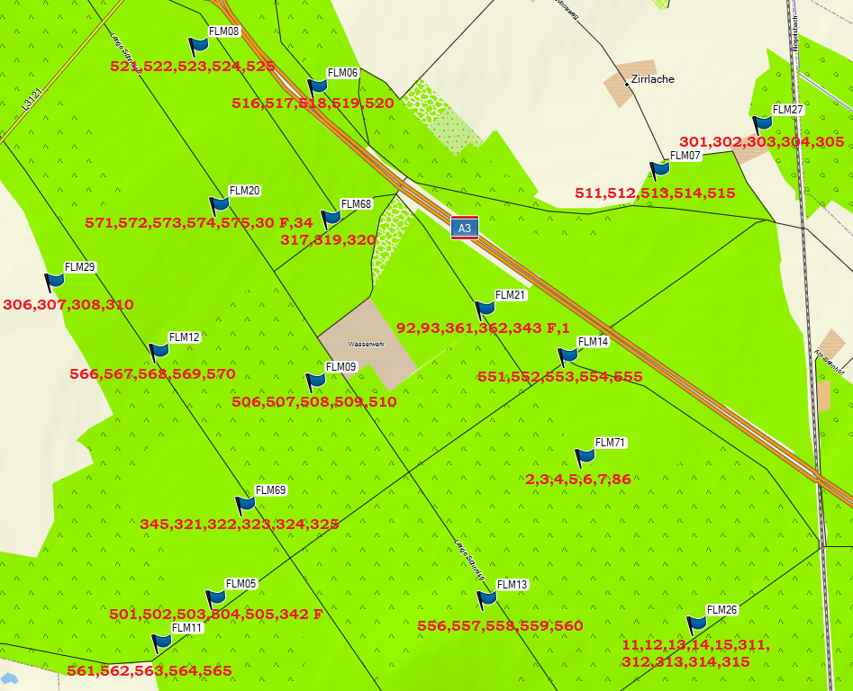

Probefläche FLM26 (11-15, 311 – 315)
Die Probefläche liegt am südöstlichen Ufer des Schachensees in der Waldabteilung 1127. Die Kästen 11-15 wurden vor ca. 30 Jahren aufgehängt und hängen nördlich des Schachensees. Die Kästen 311 – 315 wurden im Frühjahr 2013 aufgehängt.
Probefläche | Lage | Kasten-Nr | 06.10.2016
FLM26 | Babenhäuser Weg | 11 | Raupen
 | Waldabteilung 1124 | 12 | Kot
 | N50 00.479 E8 57.876 | 13 | wenig Kot
 |  | 14 | fehlt
 |  | 15 | Kot (Bechstein)
 |  | 311 | leer
 |  | 312 | leer
 |  | 313 | 10 Rauhaut
 |  | 314 | leer
 |  | 315 | Kot Hornisse

Probefläche FLM13 (556 - 560)
Die Probefläche liegt an der Häuschenschneise in der Waldabteilung 1130. Die Kästen wurden im Frühjahr 2011 aufgehängt.
Probefläche | Lage | Kasten-Nr | 06.10.2016
FLM13 | Häuschenschneise | 556 | Kot
 | Waldabteilung 1130 | 557 | wenig Kot
 | N50 00.524 E8 57.275 | 558 | zugesponnen
 |  | 559 | Hornisse
 |  | 560 | Hornisse

Probefläche FLM11 (561 - 565)
Die Probefläche liegt an der Kieselheckenschneise in der Waldabteilung 1110. Die Kästen wurden im Frühjahr 2009 aufgehängt.
Probefläche | Lage | Kasten-Nr | 06.10.2016
FLM11 | Kieselheckenschneise | 561 | Kot Nest
 | Waldabteilung 1110 | 562 | 1 Großes Mausohr
 | N50 00.446 E8 56.345 | 563 | Nest
 |  | 564 | leer
 |  | 565 | Kot

Probefläche FLM05 (501 -505)
Prozessschutzfläche. Die Probefläche liegt an der Dudenhöfer Feldschneise in der Waldabteilung 1110. Die Kästen wurden im Frühjahr 2009 aufgehängt.
Probefläche | Lage | Kasten-Nr | 06.10.2016
FLM05 | Dudenhöfer Feldschneise | 501 | Kot
 | Waldabteilung 1110 | 502 | wenig Kot
 | Prosessschutzfläche | 503 | Hornisse
 | N50 00.526 E8 56.498 | 504 | wenig Kot
 |  | 505 | wenig Kot

Probefläche FLM69 (345, 321 -325)
Prozessschutzfläche. Wurde im Sommer 2016 eingerichtet.
Probefläche | Lage | Kasten-Nr | 06.10.2016
FLM69 | Abt. 110 Nord-Ost | 345 | Raupen
 | N50° 00.694' E8° 56.583' | 321 | Kot
 |  | 322 | wenig Kot
 |  | 323 | Schnecken
 |  | 324 | Raupen
 |  | 325 | - Rauhaut

Probefläche FLM71 ( 2 – 7, 86)
Die Probefläche liegt an der Demokratenschneise in der Waldabteilung 1117. Die Kästen wurden vor ca. 30 Jahren aufgehängt.
Probefläche | Lage | Kasten-Nr | 06.10.2016
FLM71 | N50 00.778 E8 57.557 | 2 | zugesponnen
Demokratenschneise |  | 3
Waldabteilung 1117 |  | 4 | Hornisse
 | N50 00.524 E8 57.792 | 5
 | N50 00.515 E8 57.780 | 6
 | N50 00.507 E8 57.769 | 7
 |  | 86 | Siebenschläfer

Probefläche FLM14 (551 - 555)
Die Probefläche liegt an der Dudenhöfer Feldschneise in der Waldabteilung 1118. Die Kästen wurden im Frühjahr 2011 aufgehängt.
Probefläche | Lage | Kasten-Nr | 06.10.2016
FLM14 | Dudenhöfer Feldschneise | 551 | Nest
 | / Babanhäuser Weg | 552 | Nest Hornisse
 | Waldabteilung 1118 | 553 | Nest
 | N50 00.961 E8 57.506 | 554 | Nest
 |  | 555 | Nest

Probefläche FLM12 (566 - 570)
Die Probefläche liegt an der Kieselheckenschneise in der Waldabteilung 6. Die Kästen wurden im Frühjahr 2013 aufgehängt.
Probefläche | Lage | Kasten-Nr | 06.10.2016
FLM12 | Kieselheckenschneise | 566 | Nest
 | Waldabteilung 6 | 567 | 10 Rauhaut
 | N50 00.968 E8 56.336 | 568 | Nest
 |  | 569 | Kot
 |  | 570 | Nest

Probefläche FLM29 (306 – 310)
Die Probefläche liegt an der Höllenschneise in der Waldabteilung 11. Die Kästen wurden im Frühjahr 2013 aufgehängt.
Probefläche | Lage | Kasten-Nr | 06.10.2016
FLM29 | Höllenschneise | 306 | Kot
 | Waldabteilung 11 | 307 | leer
 | N50 01.094 E8 56.038 | 309 | Hornisse
 | N50 01.094 E8 56.038 | 308 | Wespe/Hornisse
 |  | 310 | leer

Probefläche FLM06 (516 –520)
Die Probefläche liegt an der Bangertschneise in der Waldabteilung 14. Die Kästen wurden im Frühjahr 2009 aufgehängt.
Probefläche | Lage | Kasten-Nr | 06.10.2016
FLM06 | Direkt an der A3 | 516 | Trauerschnäppernest
 | Waldabteilung 14 | 517 | Nest
 | N50 01.443 E8 56.790 | 518 | fehlt
 |  | 519 | Kot Nest
 |  | 520 | Nest

Probefläche FLM07 (511 –515)
Die Probefläche liegt am Babenhäuser Weg in der Waldabteilung 1101. Die Kästen wurden im Frühjahr 2009 aufgehängt.
Probefläche | Lage | Kasten-Nr | 06.10.2016
FLM07 | Babenhäuser Weg | 511 | Nest
 | Waldabteilung 1101 | 512 | 1 Fransen
 | N50 01.294 E8 57.771 | 513 | Kot Trauerschnäppernest
 |  | 514 | leer
 |  | 515 | Raupen

Probefläche FLM27 (301 –305)
Die Probefläche liegt im Trockenbruch (Zeller Bruch) in der Waldabteilung 1. Die Kästen wurden im Frühjahr 2013 aufgehängt.
Probefläche | Lage | Kasten-Nr | 06.10.2016
FLM27 | Trockenbruch (Zeller Bruch) | 301 | Ei
 | Waldabteilung 1 | 302 | Kot
 | N50 01.377 E8 58.065 | 303 | Kot Wespe
 |  | 304 | 4 Rauhaut
 |  | 305 | viel Kot

Probefläche FLM08 (521 –525)
Die Probefläche liegt an der Bangertschneise in der Waldabteilung 16/22. Die Kästen wurden im Frühjahr 2010 aufgehängt.
Probefläche | Lage | Kasten-Nr | 06.10.2016
FLM08 | Bangertschneise | 521 | Raupen
 | Waldabteilung 16 | 522 | Raupen
 | N50 01.518 E8 56.451 | 523 | Raupen
 |  | 524 | Raupen
 |  | 525 | Kot

Probefläche FLM09 (506 –510)
Die Probefläche liegt an der Grenzschneise in der Waldabteilung 1108. Die Kästen wurden im Frühjahr 2009 aufgehängt. Kontrolle hat am 01.11.2013 stattgefunden.
Probefläche | Lage | Kasten-Nr | 06.10.2016
FLM09 | Grenzschneise | 506 | Nest
 | Waldabteilung 1108 | 507 | Großes Mausohr
 | N50 00.916 E8 56.785 | 508 | Nest
 |  | 509 | Hornisse
 |  | 510 | Nest

Probefläche FLM21 (92,93,362. F343)
Die Probefläche liegt an der Schachenseeschneise in der Waldabteilung 1105. Die Kästen wurden im Herbst 2013 aufgehängt.
Probefläche | Lage | Kasten-Nr | 06.10.2016
FLM21 | Schachenseeschneise | 92 | Kot Hornisse
 | Waldabteilung 1105 | 93 | nicht gefunden
 | N50 01.044 E8 57.271 | 361 | Kot Nest abgehängt
 |  | 362 | Nest Hornisse
 |  | 343 F | wenig Kot
 |  | 1 | leer

Probefläche FLM68 (317,319,320)
Die Kästen wurden Mitte 2016 wegen zu hoher Hundedichte umgehängt.
Probefläche | Lage | Kasten-Nr | 06.10.2016
FLM68 | Abt. 9 Süd-Ost | 317 | 5 Rauhaut
 | N50° 01.208' E8° 56.828' | 319 | Kot
 |  | 320 | leer

Probefläche FLM 20 (571 – 575, F30)
Die Probefläche liegt an der Buchenschneise in der Waldabteilung 12. Die Kästen wurden 2010 aufgehängt.
Probefläche | Lage | Kasten-Nr | 06.10.2016
FLM20 | Buchenschneise | 571 | Kot
 | Waldabteilung 12 | 572 | Kot?
 | N50 01.232 E8 56.508 | 573 | Hornisse
 |  | 574 | leer
 |  | 575 | wenig Kot
 |  | 30 F | Kot
 |  | 34 | nicht gefunden

Wald nördlich der Dudenhöfer Straße
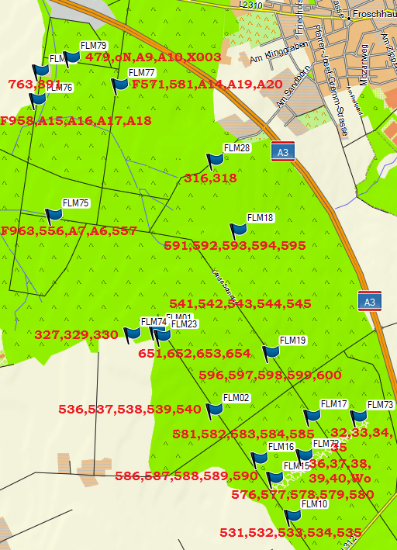

4.5.1. Probefläche FLM10(531 – 533)
Die Probefläche liegt an der Kieselheckenschneise nahe Gucklochschneise in der Waldabteilung 36. Die Kästen wurden im Frühjahr 2012 aufgehängt.
Probefläche | Lage | Kasten-Nr
FLM10 | Kieselheckenschneise | 531
 | Gucklochschneise | 532
 | Waldabteilung 36 | 533
 | 50°01'29'' N / 8°55'48'' E | 534
 |  | 535

4.5.2. Probefläche FLM15 (576 – 580)
Die Probefläche liegt am Keltergraben in der Waldabteilung 34. Die Kästen wurden im Frühjahr 2010 aufgehängt.
Probefläche | Lage | Kasten-Nr
FLM15 | Keltergraben | 576
 | Waldabteilung 34 | 577
 | N50 01.683 E8 55.597 | 578
 |  | 579
 |  | 580

4.5.3. Probefläche FLM72 (36 – 40)
Die Probefläche liegt am Keltergraben in der Waldabteilung 34. Die Kästen wurden ca.1980 aufgehängt
Probefläche | Lage | Kasten-Nr
FLM72 | Keltergraben | 36
 | Waldabteilung 34 | 37
 | N50° 01.760' E8° 55.761' | 38
 |  | 39
 |  | 40
 |  | Wo-Kasten

4.5.4. Probefläche FLM73 (32 – 35)
Die Probefläche liegt am Keltergraben in der Waldabteilung 33. Die Kästen wurden ca. 1980 aufgehängt.
Probefläche | Lage | Kasten-Nr
FLM73 | Keltergraben | 32
 | Waldabteilung 33 | 33
 | N50 01.894 E8 56.063 | 34
 |  | 35

4.5.5. Probefläche FLM16 (586 – 590)
Die Probefläche liegt an der Dachsbauschneise/Kieselheckenschneise in der Waldabteilung 34. Die Kästen wurden im Frühjahr 2011 aufgehängt.
Probefläche | Lage | Kasten-Nr
FLM16 | Dachsbauschneise | 586
 | Lange Schneise | 587
 | Waldabteilung 34 | 588
 | N50 01.897 E8 55.804 | 589
 |  | 590

4.56. Probefläche FLM17 (581 – 585)
Die Probefläche liegt an der Dachsbauschneise in der Waldabteilung 34. Die Kästen wurden im Frühjahr 2011 aufgehängt.
Probefläche | Lage | Kasten-Nr
FLM17 | Dachsbauschneise | 581
 | Lange Schneise | 582
 | Waldabteilung 34 | 583
 | N50 01.897 E8 55.804 | 584
 |  | 585

4.5.7. Probefläche FLM02 (536 – 540)
Die Probefläche liegt an der Kieselheckenschneise in der Waldabteilung 43. Die Kästen wurden im Frühjahr 2011 aufgehängt. Altholzabteilung.
Probefläche | Lage | Kasten-Nr
FLM02 | Kieselheckenschneise | 536
 | Waldabteilung 43 | 537
 | N50 01.918 E8 55.265 | 538
 |  | 539
 |  | 540

4.5.8. Probefläche FLM19 (596 – 600)
Die Probefläche liegt an der Langen Schneise/Birnbaumschneise in der Waldabteilung 41/43/46/47. Die Kästen wurden im Frühjahr 2011 aufgehängt.
Probefläche | Lage | Kasten-Nr
FLM19 | Birnbaumschneise | 596
 | Lange Schneise | 597
 | Waldabteilung 41/ | 598
 | 43/46/47 | 599
 | N50 02.119 E8 55.578 | 600

4.5.9. Probefläche FLM23 (651 – 655)
Die Probefläche liegt am „Kieselheckenschneise“ in der Waldabteilung 30. Die Kästen wurden im Frühjahr 2011 aufgehängt.
Probefläche | Lage | Kasten-Nr
FLM23 | Hainhäuser Seligenstädter Weg | 651
 | Waldabteilung 30 | 652
 | N50 02.176 E8 54.977 | 653
 |  | 654

4.5.10. Probefläche FLM01 (541 – 545)
Die Probefläche liegt am „Kieselheckenschneise“ in der Waldabteilung 30. Die Kästen wurden im Frühjahr 2009 aufgehängt. Altholzabteilung.
Probefläche | Lage | Kasten-Nr
FLM01 | Kieselheckenschneise | 541
 | Waldabteilung 30 | 542
 | N50 02.196 E8 54.947 | 543
 |  | 544
 |  | 545

4.5.11. Probefläche FLM74 (327, 329, 330)
Die Probefläche liegt am Waldrand Richtung Jügesheim in der Waldabteilung 30. Von den ursprünglich 5 Kästen sind nur noch 3 vorhanden. Zwei wurden umgehängt Bunker Zellhausen.
Probefläche | Lage | Kasten-Nr
FLM74 | Waldrand | 327
 | Waldabteilung 30 | 329
 | N50° 02.184' E8° 54.808' | 330

4.5.12. Probefläche FLM18 (591 – 595)
Die Probefläche liegt am Jügesheimer Weg in der Waldabteilung 54. Die Kästen wurden im Frühjahr 2012 aufgehängt.
Probefläche | Lage | Kasten-Nr
FLM18 | Hainhäuser Sel. Weg | 591
 | Waldabteilung 54/55 | 592
 | N50 02.544 E8 55.399 | 593
 |  | 594
 |  | 595

4.5.13. Probefläche FLM28 (316 – 320)
Die Probefläche liegt zwischen „Am Sandborn“, Jügesheimer Weg und der Froschschneise In der Waldabteilung 206. Die Kästen wurden im Frühjahr 2012 aufgehängt.
Probefläche | Lage | Kasten-Nr
FLM28 | Froschschneise / Am Sandborn | 316
 | Waldabteilung 206 | 318
 | N50 02.787 E8 55.268

4.5.14. Probefläche FLM75
Probefläche wurde 2016 neu eingerichtet. Drei der Kästen waren von früher bereits vorhanden. Daten lagen nicht vor.
Probefläche | Lage | Kasten-Nr | 24.08.2016
FLM75 | Wasserschneise | F963 | 4 Abendsegler
 | N50° 02.595' E8° 54.375' | 556 | viel Kot
 |  | A7 | neu
 |  | A6 | neu
 |  | 557 | leer

4.5.15. Probefläche FLM76
Probefläche wurde 2016 neu eingerichtet. Ein Kasten war von früher bereits vorhanden. Daten lagen nicht vor.
Probefläche | Lage | Kasten-Nr | 24.08.2016
FLM76 | Ulrichschneise | F958 | Spinne
 | N50° 02.996' E8° 54.282' | A15 | neu
 |  | A16 | neu
 |  | A17 | neu

4.5.16. Probefläche FLM77
Probefläche wurde 2016 neu eingerichtet. Zwei der Kästen waren von früher bereits vorhanden. Daten lagen nicht vor.
Probefläche | Lage | Kasten-Nr | 24.08.2016
FLM77 | Ulrichschneise | F571 | leer
 | N50° 03.048' E8° 54.740' | 581 | leer
 |  | A14 | neu
 |  | A19 | neu
 |  | A20 | neu

4.5.17. Probefläche FLM78
Probefläche wurde 2016 neu eingerichtet. Die Kästen waren bereits von früher vorhanden. Daten lagen nicht vor.
Probefläche | Lage | Kasten-Nr | 24.08.2016
FLM78 | Klingeschneise | 763 | Kot
 | N50° 03.096' E8° 54.303' | 891 | Leer

4.5.18. Probefläche FLM79
Probefläche wurde 2016 neu eingerichtet. Zwei der Kästen waren bereits von früher vorhanden. Daten lagen nicht vor.
Probefläche | Lage | Kasten-Nr | 24.08.2016
FLM79 | Lange Schneise | 479 | leer
 | N50° 03.142' E8° 54.474' | ohne Nummer | leer
 |  | A9 | Neu
 |  | A10 | Neu
 |  | X003 | leer

Hainburger Wald

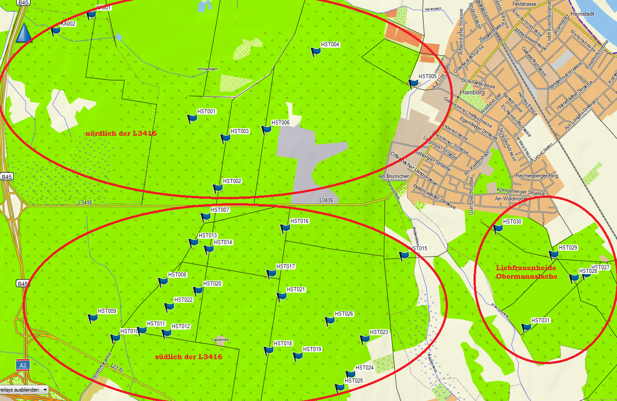

Liebfrauenheide und Obermannslache

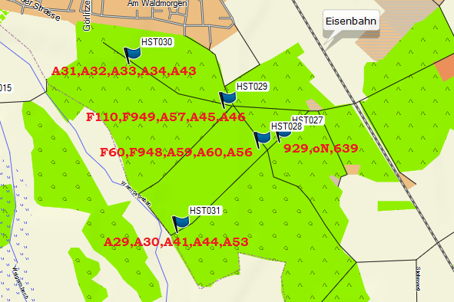

Probefläche HST027

Probefläche | Lage | Kasten-Nr | 10.09.2016
HST027 |  | 929 | viel Kot
 | N50° 03.930' E8° 56.694' | ohne Nummer | Falter
 |  | 639 | Falter

Probefläche HST028

Probefläche | Lage | Kasten-Nr | 27.08.2016
HST028 | Abt. 34/35 | F60 | 1 Rauhaut
 | N50° 03.917' E8° 56.624' | F948 | Falter
 |  | A59 | neu
 |  | A60 | neu
 |  | A56 | neu

Probefläche HST029

Probefläche | Lage | Kasten-Nr | 27.08.2016
HST029 | Triebweg | F110 | leer
 | N50° 04.001' E8° 56.508' | F949 | leer
 |  | A57 | neu
 |  | A45 | neu
 |  | A46 | neu

Probefläche HST030

Probefläche | Lage | Kasten-Nr | 27.08.2016
HST030 | Triebweg | A31 | neu
 | N50° 04.095' E8° 56.189' | A32 | neu
 |  | A33 | neu
 |  | A34 | neu
 |  | A43 | neu

Probefläche HST031

Probefläche | Lage | Kasten-Nr | 27.08.2016
HST031 | Abt. 35/36 | A29 | neu
 | N50° 03.740' E8° 56.350' | A30 | neu
 |  | A41 | neu
 |  | A44 | Neu
 |  | A53 | neu

Südlich der L3416

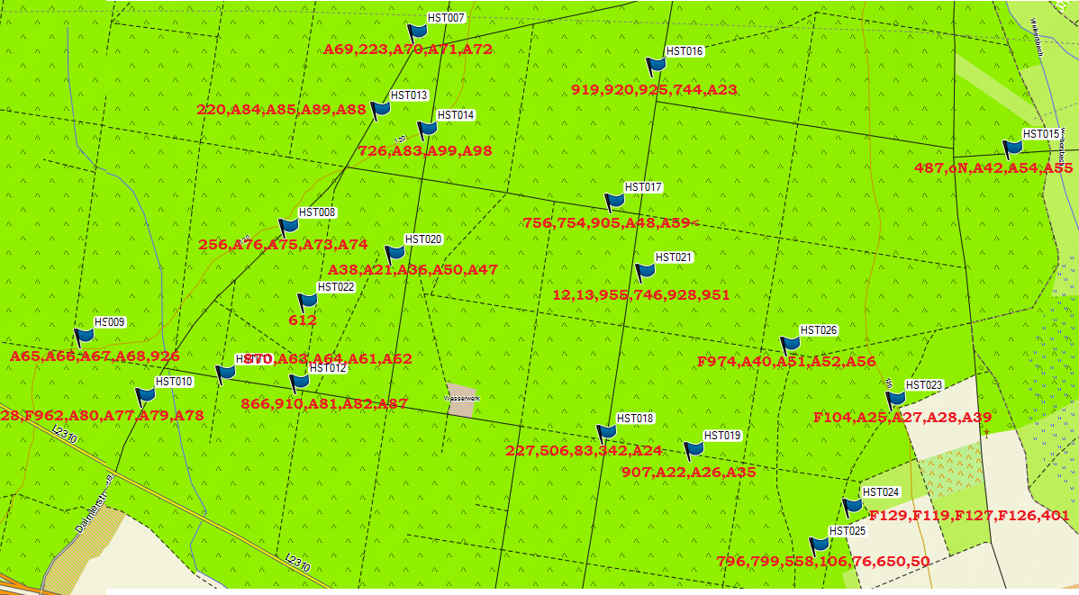

Probefläche HST015

Probefläche | Lage | Kasten-Nr | 27.08.2016
HST015 | Abt. 104/105 | 487 | viel Kot
 | N50° 03.999' E8° 55.649' | ohne Nummer | Kot
 |  | A42 | neu
 |  | A54 | neu
 |  | A55 | neu

Probefläche HST023

Probefläche | Lage | Kasten-Nr | 27.08.2016
HST023 | Abt. 8 | F104 | 3 RH
 | N50° 03.698' E8° 55.424' | A25 | neu
 |  | A27 | neu
 |  | A28 | neu
 |  | A39 | neu

Probefläche HST024

Probefläche | Lage | Kasten-Nr | 27.08.2016
HST024 | Abt. 13 | F129 | 10 Bechstein eingewachsen
 | N50° 03.570' E8° 55.342' | F119 | 5 Bechstein
 |  | F127 | 1 Bechstein eingewachsen
 |  | F126 | Spinne
 |  | 401 | 1 Bechstein

Probefläche HST025

Probefläche | Lage | Kasten-Nr | 27.08.2016
HST025 | Abt. 13 | 796 | 1 AS eingewachsen
 | N50° 03.523' E8° 55.278' | 799 | 1 AS 1 Gr.Mausohr
 |  | 558 | viel Kot
 |  | 106 | umgehängt
 |  | 76 | umgehängt
 |  | 650 | umgehängt
 |  | 50 | umgehängt

Probefläche HST026

Probefläche | Lage | Kasten-Nr | 27.08.2016
HST026 | Aspenschneise | F974 | Kot
 | N50° 03.764' E8° 55.223' | A40 | neu
 |  | A51 | neu
 |  | A52 | neu
 |  | A56 | neu

Probefläche HST019

Probefläche | Lage | Kasten-Nr | 10.09.2016
HST019 |  | 907
 | N50° 03.638' E8° 55.039' | A22 | neu
 |  | A26 | neu
 |  | A35 | neu

Probefläche HST021

Probefläche | Lage | Kasten-Nr | 10.09.2016
HST021 |  | 12 | Kot
 | N50° 03.852' E8° 54.947' | 13 | viel Kot
 |  | 955 | -
 |  | 746 | Kot
 |  | 928 | -
 |  | 951 | -

Probefläche HST018

Probefläche | Lage | Kasten-Nr | 10.09.2016
HST018 |  | 227
 | N50° 03.659' E8° 54.873' | 506
 |  | 83
 |  | 342
 |  | A24 | neu

Probefläche HST017

Probefläche | Lage | Kasten-Nr | 10.09.2016
HST017 |  | 756
 | N50° 03.935' E8° 54.888' | 754
 |  | 905
 |  | A48 | neu
 |  | A59 | neu

Probefläche HST016

Probefläche | Lage | Kasten-Nr | 10.09.2016
HST016 |  | 919 | Nest
 | N50° 04.098' E8° 54.969' | 920 | umgeh.
 |  | 925 | umgeh.
 |  | 744 | umgeh.
 |  | A23 | neu

Probefläche HST014

Probefläche | Lage | Kasten-Nr | 26.08.2016
HST14 | Ulrichschneise | 726 | leer
 | N50° 04.023' E8° 54.531' | A83 | neu
 |  | A99 | neu
 |  | A98 | neu

Probefläche HST020

Probefläche | Lage | Kasten-Nr | 01.09.2016
HST020 |  | A38 | Neu
 | N50° 03.874' E8° 54.469' | A21 | Neu
 |  | A36 | Neu
 |  | A50 | Neu
 |  | A47 | Neu

Probefläche HST007

Probefläche | Lage | Kasten-Nr | 26.08.2016
HST007 | Weiskircher Weg | A69 | neu
 | N50° 04.139' E8° 54.513' | 223 | Kot
 |  | A70 | neu
 |  | A71 | neu
 |  | A72 | neu

Probefläche HST013

Probefläche | Lage | Kasten-Nr | 26.08.2016
HST013 | Hainstädter Weg | 220 | leer
 | N50° 04.046' E8° 54.442' | A84 | neu
 |  | A85 | neu
 |  | A89 | neu
 |  | A88 | neu

Probefläche HST012

Probefläche | Lage | Kasten-Nr | 26.08.2016
HST012 | Rundschlagschneise | 866 | Leer
 | N50° 03.720' E8° 54.285' | 910 | Neu
 |  | A81 | Neu
 |  | A82 | Neu
 |  | A87 | Neu

Probefläche HST022

Probefläche | Lage | Kasten-Nr | 01.09.2016
HST022 |  | 612 | 1 AS
 | N50° 03.817' E8° 54.301'

Probefläche HST008

Probefläche | Lage | Kasten-Nr | 26.08.2016
HST008 | Hainstädter Weg | 256 | Gr. Mausohr
 | N50° 03.906' E8° 54.267' | A76 | neu
 |  | A75 | neu
 |  | A73 | neu
 |  | A74 | neu

Probefläche HST011

Probefläche | Lage | Kasten-Nr | 26.08.2016
HST011 | Rundschlagschneise | 870 | leer
 | N50° 03.731' E8° 54.145' | A63 | neu
 |  | A64 | neu
 |  | A61 | neu
 |  | A62 | neu

Probefläche HST010

Probefläche | Lage | Kasten-Nr | 26.08.2016
HST010 | Weiskircher Weg | 28 | viel Kot
 | N50° 03.704' E8° 53.992' | F962 | Leer
 |  | A80 | Neu
 |  | A77 | Neu
 |  | A79 | Neu
 |  | A78 | Neu

Probefläche HST009

Probefläche | Lage | Kasten-Nr | 26.08.2016
HST009 | Rundschlagschneise | A65 | neu
 | N50° 03.775' E8° 53.864' | A66 | neu
 |  | A67 | neu
 |  | A68 | neu
 |  | 926 | gr. Alt

Nördlich der L3416

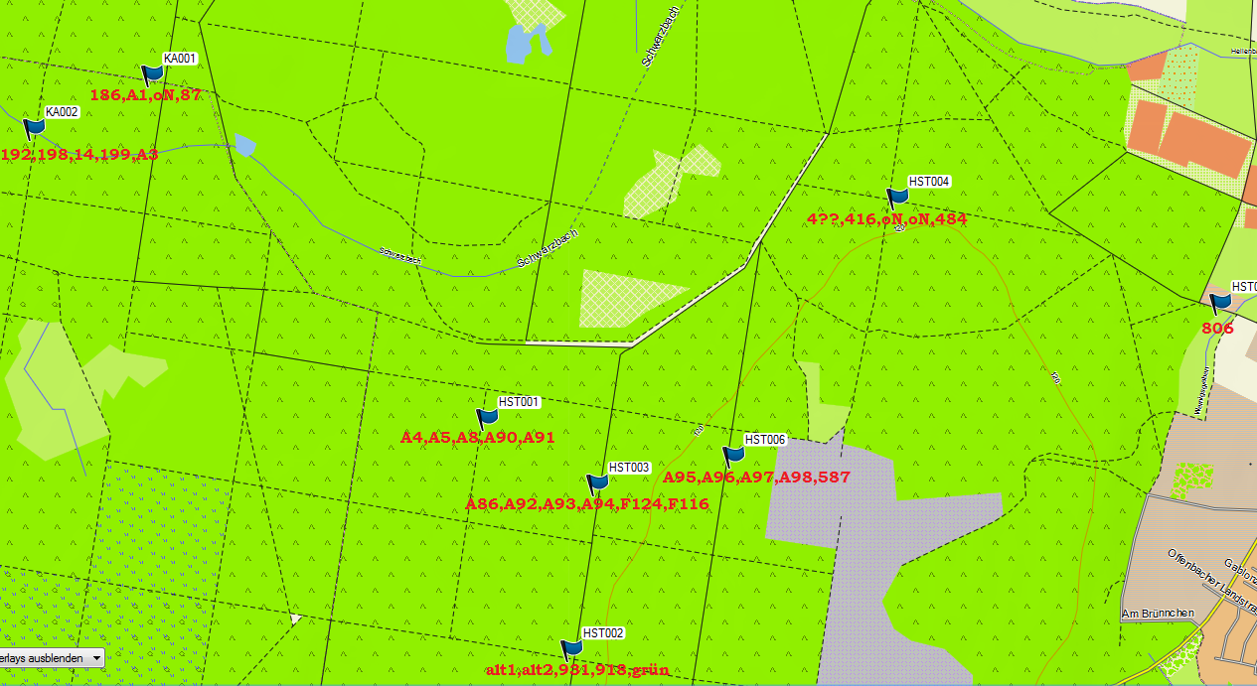

Probefläche HST005

Probefläche | Lage | Kasten-Nr | 10.09.2016
HST005 | Ortsrand | 806 | 1 Zwerg
 | N50° 04.618' E8° 55.706'

Probefläche HST004

Probefläche | Lage | Kasten-Nr | 10.09.2016
HST004 | Fasanerie Mauer | 4?? | Braunes Langohr
 | N50° 04.733' E8° 55.147' | 416 | Raupen
 |  | ohne Nummer | Raupen
 |  | ohne Nummer | Raupen
 |  | 484 | leer

Probefläche HST006

Probefläche | Lage | Kasten-Nr | 25.08.2016
HST006 | Tongrube | A95 | neu
 | N50° 04.453' E8° 54.862' | A96 | neu
 |  | A97 | neu
 |  | A98 | neu
 |  | 587 | leer

Probefläche HST003

Probefläche | Lage | Kasten-Nr | 25.08.2016
HST003 | Ulrichschneise | A86 | neu
 | N50° 04.422' E8° 54.627' | A92 | neu
 |  | A93 | neu
 |  | A94 | neu
 |  | F124 | 5 RH
 |  | F116 | leer

Probefläche HST002

Probefläche | Lage | Kasten-Nr | 25.08.2016 | 01.09.2016
HST002 | Ulrichschneiser | alt1 | Kot
 | N50° 04.243' E8° 54.581' | alt2 | leer
 |  | 931 | großer Kasten | mind. 15 Fransen
 |  | 918 | Nest, Kot
 |  | grün | neu

Probefläche HST001

Probefläche | Lage | Kasten-Nr | 25.08.2016
HST001 | zwischen Ulrichschneise | A4 | neu
 | N50° 04.493' E8° 54.437' | A5 | neu
 |  | A8 | neu
 |  | A90 | neu
 |  | A91 | neu

Probefläche KA001

Probefläche | Lage | Kasten-Nr | 25.08.2016
KA001 | Kl-Auheim | 186 | leer
 | Mauer Fasanerie | A1 | neu
 | N50° 04.868' E8° 53.858' | ohne Nummer | Kot
 |  | 87 | Kot

Probefläche KA002

Probefläche | Lage | Kasten-Nr | 25.08.2016
KA002 | NSG | 192 | 6 Fransen
 | N50° 04.810' E8° 53.654' | 198 | Kot
 |  | 14 | gr. Leiter
 |  | 199 | gr. Leiter
 |  | A3 | neu

Projekt und Öffentlichkeitsarbeit

Zusammenfassung und Bewertung

Schlussbemerkungen

